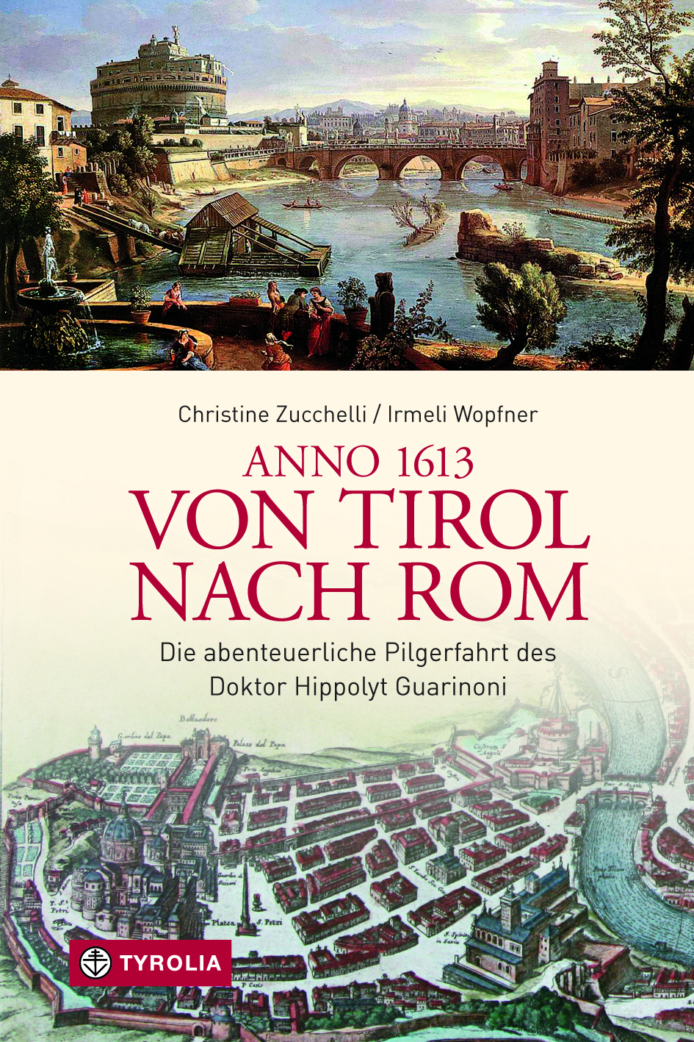
Christine Zucchelli / Irmeli Wopfner
Anno 1613 von Tirol nach Rom
Die abenteuerliche Pilgerfahrt des Doktor Hippolyt Guarinoni
Wiederentdeckt von Irmeli Wopfner und Christine Zucchelli

304 Seiten, 8 sw. und 134 farb. Abb., 15 x 22,5 cm
gebunden mit Schutzumschlag
Tyrolia-Verlag, Innsbruck-Wien 2016
ISBN 978-3-7022-3506-2
€ 29,95

Pilgern zu den schönsten Städten Italiens – im 17. Jahrhundert und heute
Unterwegs mit einem 400 Jahre alten Reisebericht aus Tirol

Im Februar 1613 machten sich fünf Pilger, angeführt vom bekannten Haller Stiftsarzt Hippolyt Guarinoni, zu Fuß auf den Weg nach Rom, um den päpstlichen Segen zu empfangen, die heiligen Stätten und Altertümer der Stadt zu besuchen und Reliquien für die Haller Stiftskirche zu erwerben. Ihre Pilgerfahrt führte sie durch die kulturhistorischen Perlen Italiens, über den Brenner nach Verona, durch die Poebene von Mantua nach Ferrara und Ravenna, dem adriatischen Meer entlang bis Ancona und Loreto, und schließlich über Assisi und Perugia in die Ewige Stadt. Den Rückweg nahmen die Wallfahrer über Siena, Florenz, Bologna, Parma und Mailand.

Die vielfältigen Eindrücke dieser langen Reise hielt Guarinoni in einem umfangreichen Bericht fest, der keine bloße Aufzählung von Kirchen und Wallfahrtsorten ist, sondern eine sehr persönlich gehaltene und oft vergnüglich zu lesende Schilderung einer abenteuerlichen Pilgerfahrt.

Irmeli Wopfner und Christine Zucchelli haben Guarinonis Aufzeichnungen zufällig wiederentdeckt und waren von seiner Reise fasziniert. Auf den Spuren der Pilger von 1613 machten sie sich kurzentschlossen auf nach Rom und erkundeten die beschriebenen Orte, Heiligtümer und Landschaften. Daraus entstand wiederum ein detailreicher, kulturell spannender Reisebericht, der sich an den ins heutige Deutsch übertragen Ausschnitten von Guarinonis Pilgerbuch weiterentwickelt, ihnen eigene Beobachtungen, historische Erläuterungen und stimmungsvolle Fotos gegenüberstellt.

Das Ergebnis ist ein vielschichtiges Lese- und Reisebuch, das Einblicke gibt in die Geschichte des Pilgerns, in einen bemerkenswerten Pilgerbericht einer historisch interessanten Persönlichkeit, in die schönsten Stationen auf der Brennerroute nach Rom und in ein ganz persönliches Abenteuer der beiden Autorinnen.

Die Autoren:
Christine Zucchelli, geboren in Hall in Tirol, Studium der Europäischen Ethnologie und Sprachwissenschaften in Innsbruck und Dublin. Nach langjähriger Tätigkeit als Reiseleiterin arbeitet sie heute als freiberufliche Autorin, Fotografin und Herausgeberin von Reiseanthologien mit dem Schwerpunkt Europäische Mythologien und Traditionen.

Irmeli Wopfner, geboren im finnischen Lappeenranta, lebt seit 40 Jahren in Innsbruck. Ihr Interesse gilt dem wandernden Erkunden historischer Wege und Straßen, am liebsten in Italien, und der Auseinandersetzung mit außerordentlichen/kontroversiellen Personen der europäischen Geschichte.

